**Приложение В. Сценарий и результаты**

**тестовых испытаний**

1. **АННОТАЦИЯ**

В данном программном документе приведен сценарий тестовых испытаний и результаты тестовых испытаний на проверку соответствия разрабатываемой программы на соответствие функционалу по техническому заданию.

В разделе «Цель испытаний» указана цель проведения испытаний. В разделе «Требования к программе» указаны требования,

подлежащие проверке во время испытаний и заданные в пояснительной записке на программу.

В данном программном документе, в разделе «Требования к программной документации» указан состав программной документации, предъявляемый на испытания.

В разделе «Средства и порядок испытаний» указаны технические и программные средства, используемые во время испытаний, а также порядок проведения испытаний.

В разделе «Методы испытаний» приведено описание используемых методов испытаний.

В разделе «Тестовые примеры» приведены таблицы с результатами тестовых испытаний.

В данном программном документе, в разделе «Результаты тестирования», представлены таблицы с примерами результатами тестовых испытаний.

1. **ЦЕЛЬ ИСПЫТАНИЙ**

Целью испытания является проверка соответствия разработанного программного изделия требованиям, изложенным в документе «Пояснительная записка» для разработки мобильного приложения «Magic Library»

1. **ОБЪЕКТ ИСПЫТАНИЙ**
   1. Наименование объекта

Наименование – Веб-приложение «Разработка системы учета заявок в it-поддержку»

* 1. Область применения объекта

Веб-приложения предназначено для системы учета заявок

* 1. Обозначение испытуемой программы

Обозначение - «Система учета заявок в it-поддержку».

1. **ТРЕБОВАНИЯ К ТЕСТИРОВАНИЮ**
   1. Схема тестирования

Тестирование проводилось по схеме тестирования, представленного на рисунке 1.

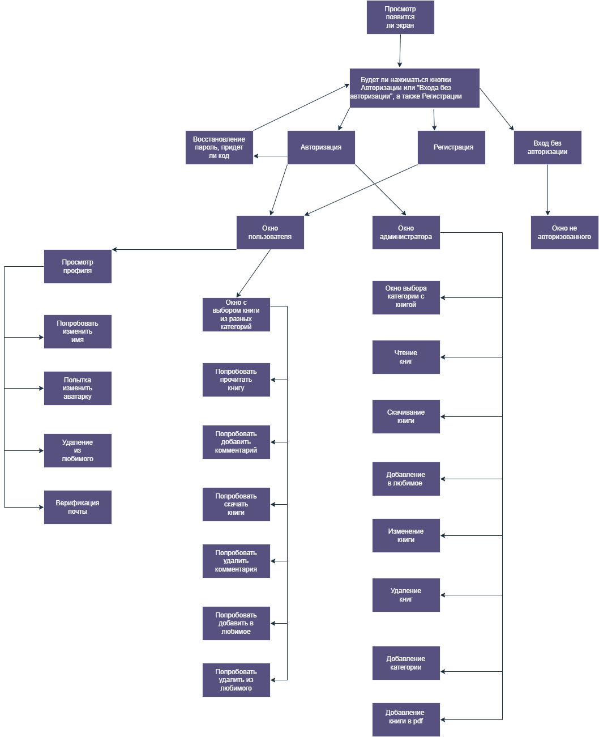

Рисунок 1 – Схема тестирования

* 1. Требования, подлежащие проверке

Функциональные возможности, подлежащие проверке при проведении тестирования:

Все функциональные возможности адаптированы и разделены на категории в зависимости от предложенной базы данных и структуры проекта. Вот основные функциональные требования и их тестовые сценарии:

Регистрация пользователей

Функционал:

* Регистрация новых пользователей с полями:
* Имя пользователя (уникальное)
* Email (уникальный)
* Пароль
* Подтверждение пароля
* Выбор роли

Тестовые сценарии:

Успешная регистрация при корректном заполнении формы.

Ошибки:

Некорректный формат email.

Несовпадение пароля и подтверждения пароля.

Имя пользователя или email уже заняты.

Авторизация пользователя:

* Пользователи могут войти в систему, указав email и пароль.

Создание тикетов:

Функционал:

* Авторизованные пользователи создают тикеты, указывая:
* Название
* Описание
* Категорию (Статус, Приоритет)
* Дата создания.

Редактирование тикетов:

* Пользователи могут редактировать свои тикеты.

Удаление тикетов:

* Пользователи удаляют свои тикеты.

1. **Средства и порядок испытаний**

Состав технических средств, используемых для проведения тестирования информационной системы представлен в Таблице 1.

Таблица 1. Технические средства

|  |  |  |
| --- | --- | --- |
| № | Тип средства | Название средства |
| 1 | 2 | 3 |
| Ноутбук MSI Vector GP66 12UH-276XRU | | |
| 1 | Размер экрана: | 15.6 |
| 2 | Разрешение экрана: | 1920x1080 |
| 3 | Линейка процессора: | Intel Core i7 |
| 4 | Количество ядер процессора: | 6 |
| 5 | Оперативная память: | 16 ГБ |
| 6 | Тип видеокарты: | дискретная |
| 7 | Видеокарта: | GeForce RTX 3070TI для ноутбуков |
| 8 | Конфигурация накопителей: | SSD |
| 9 | Общий объем всех накопителей: | 1TB |
| 10 | Операционная система | Windows 11 |

Состав программных средств, используемых для проведения тестировании информационной системы представлен в Таблице 2.

Таблица 2. Программные средства.

|  |  |  |
| --- | --- | --- |
| № | Тип средства | Название средства |
| 1 | 2 | 3 |
| 1 | Веб-браузер: | Современный браузер (Chrome, Firefox, Edge) |
| 2 | Доступ к интернету: | Стабильное подключение |
| 3 | Операционная система клиента | Windows, macOS, Linux |
| 4 | Дисплей | Разрешение от 1366x768 и выше |

Испытания должны проводиться поэтапно согласно разделу «Требования к программе» настоящего документа.

1. **Методы испытаний**
   1. По целям.

Функциональное тестирование направлено на проверку того, какие функции ПО реализованы, и того, насколько верно они реализованы.

* 1. По степени автоматизации.

Ручное – без использования дополнительных программных средств.

* 1. По позитивности сценария

Позитивным – проверка ПО на соответствие ожидаемому поведению.

Негативным – проверяет, будет ли ПО работать в случае, когда поведение пользователя отличается от ожидаемого.

* 1. По знанию системы

Тестирование «белого ящика» – тестирование программного продукта с доступом к коду.

Тестирование «черного ящика» – тестирование без доступа к коду продукта.

* 1. По разработке тестовых испытаний.

На основе требований – требование было определено до начала тестирования

1. **Тестовые примеры**

Все тестовые данные для проведения тестирования приложения по созданию типизированных документов представлены в Таблицах

* 1. Регистрация пользователя

Проверка валидации данных при регистрации пользователя

|  |  |  |  |  |
| --- | --- | --- | --- | --- |
| № | Действия (входные данные) | Ожидаемый результат | Фактический результат | Статус теста |
| 1 | 2 | 3 | 4 | 5 |
| 1 | Оставить поле пароля пустым | Появляется сообщение об ошибке "Введите пароль" | Сообщение об ошибке появилось | Пройден |
| 2 | |  | | --- | | Оставить поле пароля пустым |  |  | | --- | |  | | Появляется сообщение об ошибке "Введите пароль" | Сообщение об ошибке появилось | Пройден |
| 3 | Ввести пароли, которые не совпадают | Появляется сообщение об ошибке "Пароль не совпадают" | Сообщение об ошибке появилось | Пройден |
| 4 | Ввести все данные корректно | Создание учетной записи и переход на главную страницу | Учетная запись создана, переход на главную страницу | Пройден |

* 1. Авторизация пользователя

Проверка валидации данных при авторизации пользователя

|  |  |  |  |  |
| --- | --- | --- | --- | --- |
| № | Действия (входные данные) | Ожидаемый результат | Фактический результат | Статус теста |
| 1 | 2 | 3 | 4 | 5 |
| 1 | Ввести некорректный email (например, "user@@example") | Появляется сообщение об ошибке "Неправильная почта" | Сообщение об ошибке появилось | Пройден |
| 2 | |  | | --- | | Оставить поле пароля пустым |  |  | | --- | |  | | Появляется сообщение об ошибке "Введите пароль" | Сообщение об ошибке появилось | Пройден |
| 3 | Ввести все данные корректно | Авторизация и переход на главную страницу | Авторизация прошла, переход на главную страницу | Пройден |

* 1. Добавление пользователя

Проверка валидации данных при добавлении категории

|  |  |  |  |  |
| --- | --- | --- | --- | --- |
| № | Действия (входные данные) | Ожидаемый результат | Фактический результат | Статус теста |
| 1 | 2 | 3 | 4 | 5 |
| 1 | Оставить поле названия категории пустым | Появляется сообщение об ошибке "Введите поле" | Сообщение об ошибке появилось | Пройден |
| 2 | |  | | --- | | Ввести корректное название категории |  |  | | --- | |  | | Пользователь добавлен в базу данных | Категория добавлена | Пройден |

* 1. Добавление тикета

Проверка валидации данных при добавлении книги

|  |  |  |  |  |
| --- | --- | --- | --- | --- |
| № | Действия (входные данные) | Ожидаемый результат | Фактический результат | Статус теста |
| 1 | 2 | 3 | 4 | 5 |
| 1 | Оставить поле названия тикета пустым | Появляется сообщение об ошибке "Ввести тикет" | Сообщение об ошибке появилось | Пройден |
| 2 | |  | | --- | | Оставить поле описания тикета пустым |  |  | | --- | |  | | Появляется сообщение об ошибке "Поле описания оставили пустым" | Сообщение об ошибке появилось | Пройден |

* 1. Просмотр и редактирование профиля

Проверка функциональности профиля пользователя

|  |  |  |  |  |
| --- | --- | --- | --- | --- |
| № | Действия (входные данные) | Ожидаемый результат | Фактический результат | Статус теста |
| 1 | 2 | 3 | 4 | 5 |
| 1 | Зайти на страницу профиля | Отображение текущих данных пользователя | Данные пользователя отображаются | Пройден |
| 2 | |  | | --- | | Изменить имя пользователя |  |  | | --- | |  | | Сохранение изменений и обновление данных | Изменения сохранены и данные обновлены | Пройден |
| 3 | Загрузить новое изображение профиля | Сохранение изменений и обновление изображения | Изображение обновлено | Пройден |

* 1. Удаление тикета

Проверить функциональность удаления тикета.

|  |  |  |  |  |
| --- | --- | --- | --- | --- |
| № | Действия (входные данные) | Ожидаемый результат | Фактический результат | Статус теста |
| 1 | 2 | 3 | 4 | 5 |
| 1 | Удалить тикет | Тикет удален из базы данных | Тикет удален | Пройден |
| 2 | |  | | --- | | Проверить отсутствие тикета |  |  | | --- | |  | | Тикет отсутствует в списке тикетов | Тикет отсутствует | Пройден |

* 1. Комментирование тикета

Проверить функциональность добавления комментария к тикету.

|  |  |  |  |  |
| --- | --- | --- | --- | --- |
| № | Действия (входные данные) | Ожидаемый результат | Фактический результат | Статус теста |
| 1 | 2 | 3 | 4 | 5 |
| 1 | Ввести комментарий и нажать "Отправить" | Комментарий добавлен к тикету | Комментарий добавлен | Пройден |
| 2 | |  | | --- | | Оставить поле комментария пустым |  |  | | --- | |  | | Оставить поле комментария пустым | Сообщение об ошибке появилось | Пройден |

* 1. Фильтрация тикетов по статусу

Проверить функциональность фильтрации тикетов по статусу.

|  |  |  |  |  |
| --- | --- | --- | --- | --- |
| № | Действия (входные данные) | Ожидаемый результат | Фактический результат | Статус теста |
| 1 | 2 | 3 | 4 | 5 |
| 1 | Выбрать статус для фильтрации | Показать тикеты, соответствующие статусу | Тикеты отображены | Пройден |
| 2 | |  | | --- | | Выбрать статус, в котором нет тикетов |  |  | | --- | |  | | Показать сообщение "No tickets found" | Сообщение "No tickets found" отображено | Пройден |